|  |  |
| --- | --- |
|  | 郝志锋 |

求职意向：**大数据工程师**

出生年月：1994.05 政治面貌 ：中共党员

手 机：136-3680-4212 电子邮箱：[haozhifeng1263@163.com](mailto:haozhifeng1263@163.com)

学 历：西安理工大学（硕士） 毕业年月：2019.07

|  |  |
| --- | --- |
|  | 教育背景 |

2012.09-2016.07 西安理工大学 软件工程 学士（**专业排名：2/60**）

2016.09-2019.07 西安理工大学 计算机软件与理论 硕士（**推免保研；专业排名：1/82**）

|  |  |
| --- | --- |
|  | 专业技能 |

* 熟练使用**Java**编程语言，熟悉Java常用集合类、多线程、反射等知识，掌握JVM工作机制。
* 熟悉**Mybatis、SpringMVC、Spring**开发框架。
* 独立搭建配置过**Hadoop分布式集群**，掌握**HDFS原理**和**MapReduce原理**。
* 对**k-means聚类**算法和**SVM（支持向量机）分类**算法等机器学习算法有一定的研究。
* 熟悉SQL语句和数据库基本操作，有**Mysql**和**MongoDB**数据库开发使用经验。
* 熟悉计算机网络基础知识，掌握TCP/IP四层模型及相关协议。
* 熟悉数据结构与算法基础知识。

|  |  |
| --- | --- |
|  | 项目经验 |

**2015.10-2017.05 去健身网（**[**www.qjs.cn**](http://www.qjs.cn)**） 上海熙菱信息技术有限公司合作项目**

开发环境：Eclipse+JDK1.7 + Tomcat7.0 + MySQL5.6 + mongoDB+Oracle11.2

系统框架：Spring MVC+Spring+Mybatis整合框架

项目描述：去健身网是以健身信息共享、网站用户健身交流为目的的健身信息互动平台。俱乐部通过该平台可以实时发布、健身卡、课程、场地、活动信息，提供健身用户在线预定购买等电子商务功能，支持微信支付和支付宝交易。

项目职责：1、负责实现了社交系统中俱乐部对健身场地、健身活动的发布，后台的审核管理。

2、负责实现了电子商务系统中用户预定、订单的生成与管理和在线支付模块。

3、参与了健身钱包交易系统的业务流程设计，负责实现了健身钱包系统中用户健身钱包的充值、提现功能和支付管理平台的对账功能，以及微信支付API的接入。

**2017.11-2018.01 基于MapReduce分布式框架的k-means算法研究**

开发环境：VMware Workstation 14+Ubuntu-14.04.1+hadoop-2.7.5+Jdk1.7

项目描述：实现了Hadoop集群下基于MapReduce分布式框架下k-means算法的研究与实现。

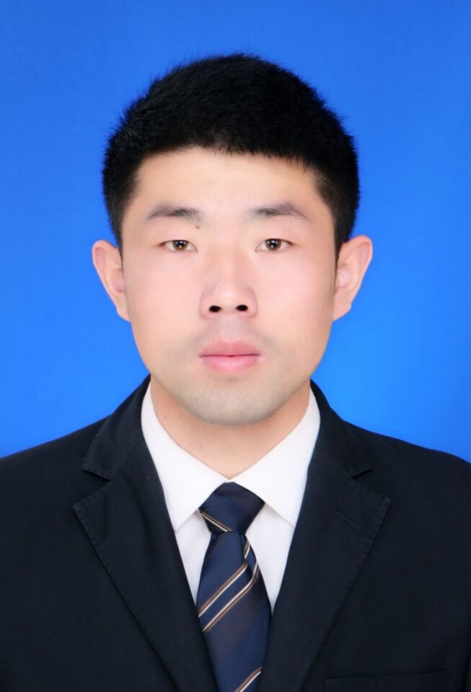

项目职责：1、在VMware上创建三台虚拟机并安装Ubuntu操作系统，搭建配置Hadoop集群。2、学习了HDFS和MapReduce工作原理，学习MapReduce编程基础。

3、实现MapReduce分布式计算框架下k-means算法的Mapper和Reducer程序。

**2017.09-2018.01 研究生班级事务管理系统(**[**www.classaffair.cn**](http://www.classaffair.cn)**) 独立完成**

开发环境：Eclipse+JDK1.7 + Tomcat7.0 + MySQL5.6

系统框架：Spring MVC+Spring+Mybatis整合框架

项目描述：研究生班级事务管理系统旨在解决研究生班长高效管理研究生班级事务活动和繁琐的班级统计信息汇总，提供研究生及时更新个人信息，在线了解并参与班级通知、活动的功能。

项目职责：1、系统需求分析，建立数据库表，完成Spring+Spring MVC+Mybatis框架整合。

2、完成管理员维护和管理整个系统基本信息的功能。

3、完成研究生班长发布并管理班级事务通知和活动、统计汇总班级信息的功能。

4、完成研究生查看班级事务通知，在线申请参加班级活动和及时更新个人信息的功能。

|  |  |
| --- | --- |
|  | 实习经历 |

**2017.07-2017.09 上海熙菱信息技术有限公司 Java开发工程师**

1、负责了去健身网**（**[**www.qjs.cn**](http://www.qjs.cn)**）**网站首页的优化工作。

2、负责了去健身手机App电子商务模块缺陷的测试和部分bug的修复。

3、负责了去健身网项目各个业务模块代码中事务处理机制的添加和完善。

|  |  |
| --- | --- |
|  | 荣誉奖励 |

* 2017.10， 2017年“互联网+”大学生创新创业大赛三等奖。
* 2016-2018，研究生一等学业奖学金2次、“三好学生标兵”荣誉称号1次。
* 2016.03， 2016届西安理工大学“优秀毕业生”，保研推免。
* 2015.11， 2015年陕西省第十次大学生高等数学（本科）竞赛二等奖。
* 2012-2016，“唐仲英德育奖学金” 4次、 “三好学生”荣誉称号3次。

|  |  |
| --- | --- |
|  | 校园经历 |

* 2017年5月至2018年5月，担任**CCF(中国计算机学会)西安理工大学学生分会主席**，组织多场学生分会活动，并参加在福州市举办的2017中国计算机大会。
* 2016年9月至今，担任西安理工大学研1628班、研1629班**班长**，组织全班同学参加学校研究生“一二．九”大合唱等等集体活动。
* 2013年8月 , 随西安理工大学唐仲英爱心社去蓝田县参加**义务支教**活动。

|  |  |
| --- | --- |
|  | 自我评价 |

* 长期担任学生干部，具有较强的责任心和组织能力。
* 热爱编程和软件开发工作，喜欢用自己动手编写的软件系统高效地解决自己的工作。
* 热衷于了解计算机领域前沿知识，善于思考，乐于学习和接受新知识。
* 喜欢户外运动，喜欢听音乐。

。